

COURTIER ASSERMENTE – Olivier EVRARD
Tél : 02 99 202 202 – Fax : 02 99 202 200
BP 50 – 35404 ST-MALO Cédex – France

SAINT MALO, le 18/06/2010 $ 1,2376

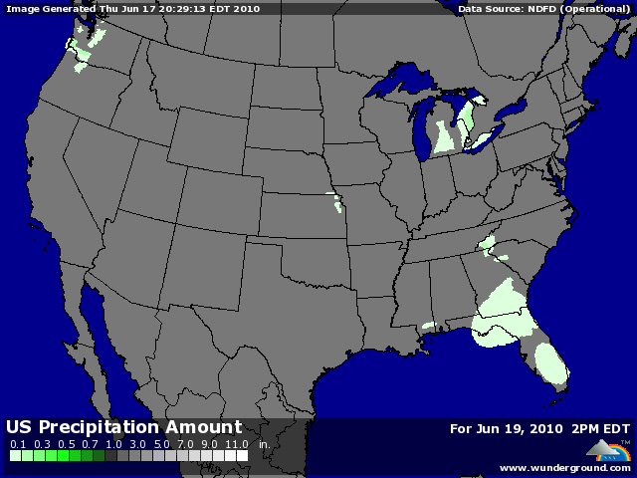

BLE : +/- toujours un support venant du Canada où les conditions climatiques, même un peu meilleures, restent une inquiétude pour les semis,
+/- appel d’offre de 990KT de la part de l’Arabie pour des blés haute qualité (MPB entre 12,5 et 14) qui seront livrés entre octobre 10 et avril 11 par unité de 100KT. La France est exclue de ce type de marché à cause de la qualité requise. Les origines probables sont : Canada, US, Allemagne et Australie,
+/- encore des spreads par rapport au mais alors que les fonds restent très shorts, même après les rachats en cours,
+/- influence partagée de la baisse du dollar mais aussi des bourses,
+/- ventes export largement supérieures aux attentes, avec 959.500 mt pour des besoins de seulement 381.000 mt. Le cumul se situe à 21% contre 19% en moyenne,
+/- le marché EU est soutenu par le Canada et la demande mondiale, alors que Stratégie Grains remonte très légèrement son estimation à 133,10 millions de mt, mais en diminuant l’ouest (-1,2 en France et UK) pour augmenter l’est (+1,8 en Bulgarie et Roumanie),

MAÏS : +/- suit le blé dans la compétitivité en feed,
+/- même influence partagée du dollar, pétrole et bourses,
+/- ventes export en soutien avec un 1.090.400 mt en AR pour des besoins de seulement 219.000 mt. Cela fait la 5ème semaine de suite que les ventes dépassent les 850KT. Le cumul progresse à 94,8% contrat 91% en moyenne,
+/- toujours le soutient également de la Chine, même si elle ne figure pas en tête dans les ventes d’hier, car la météo locale reste défavorable au maïs,
+/- Stratégie Grains descend son estimation de maïs EU à 58,3 millions de mt par rapport à 58,5 en mai. Cela reste toujours au dessus des 57,2 de l’année dernière,
- confirmation par la Bolsa de la bonne récolte argentine (22,5) mais déjà pricée par le marché,
- météo US tournant au plus sec et chaud à partir de ce we, avec encore qq pluies sur le nord,

SOJA : +/- dans la lignée des céréales avec le soutien du canola, toujours problématique,
+/- le marché reste soutenu aussi par l’absence de ventes par les fermiers en Argentine, jugeant les prix encore trop bas malgré la hausse récente,
- mauvais export en graine (-136.300 mt) alors qu’on attendait encore la Chine,
- météo US meilleure à partir de ce we, propice dans la plupart des régions au développement des plantules de soja. Certains champs sont quand même bien saturés en eau et des dégâts déjà possibles,

A SUIVRE : météo du we, ventes de sécurité justement avant le we et après la hausse sur la semaine.

